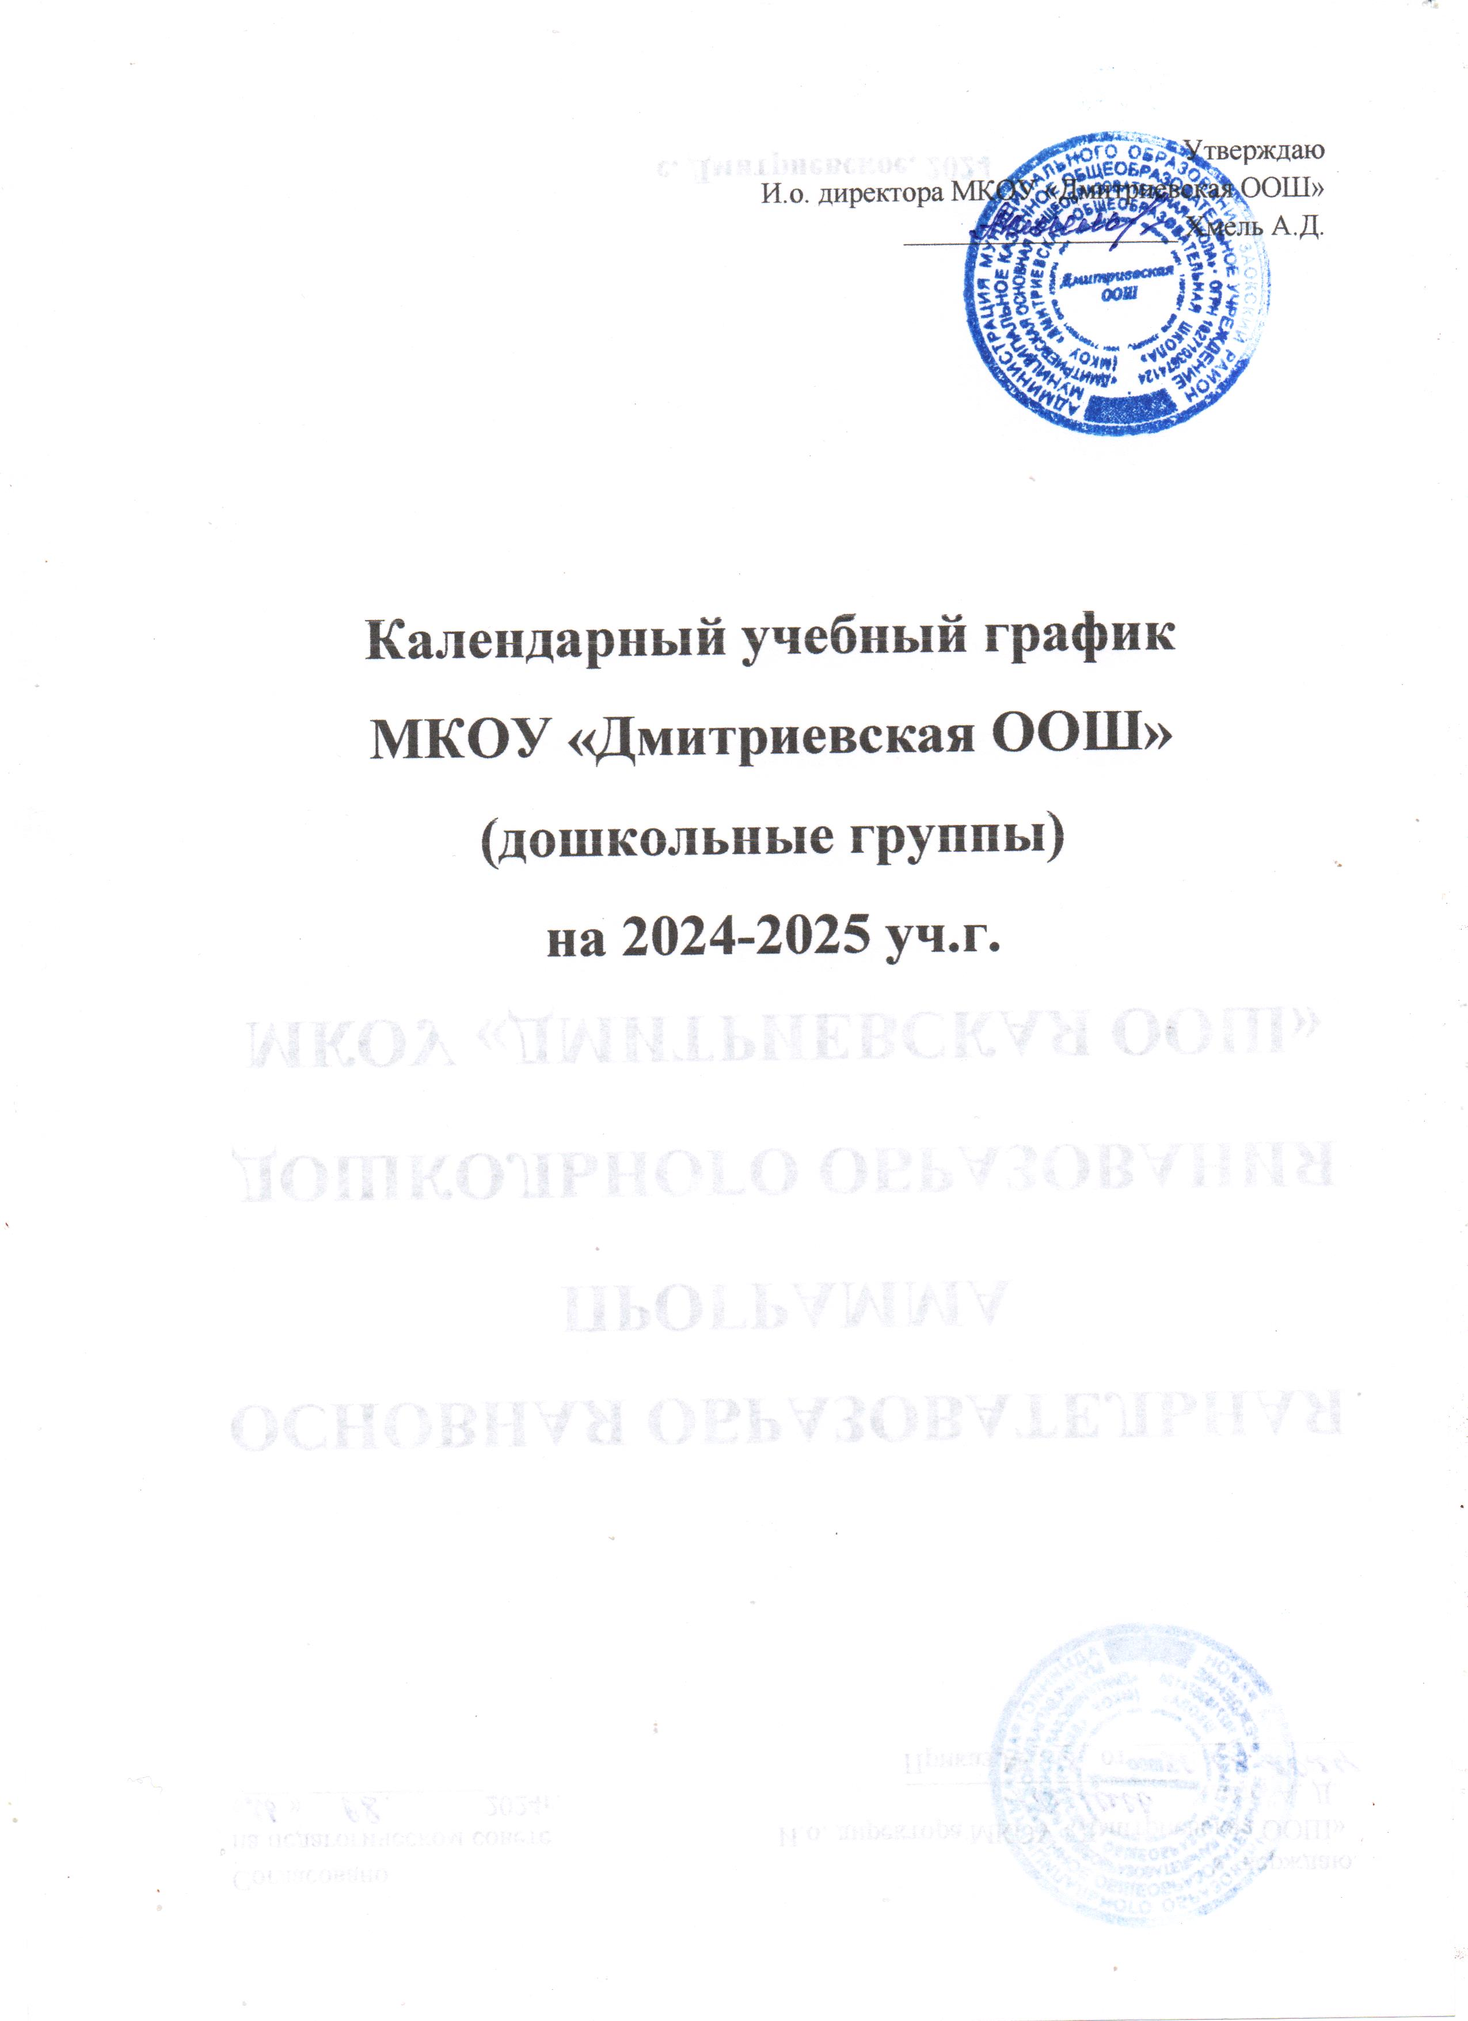

Пояснительная записка
Годовой календарный график - является локальным нормативным документом, регламентирующим общие требования к организации образовательного процесса в учебном году в МКОУ «Дмитриевская ООШ» (дошкольные группы).
Годовой календарный график разработан в соответствии с:
- Законом Российской Федерации «Об образовании» от 29.12.2013 г № 273 –ФЗ;
- СанПин 2.4.3648-20 «Санитарно-эпидемиологические требования к устройству, содержанию и организации режима работы в дошкольных организациях»;
- Приказом Министерства образования и науки Российской Федерации №1014 от 30.08.2013 года «Об утверждении порядка организации и осуществления образовательной деятельности по основным общеобразовательным программам дошкольного образования»;
- Приказом Минобрнауки России от 17 октября 2013 года №1155 «Об утверждении федерального государственного образовательного стандарта образования»;
- Уставом МКОУ «Дмитриевская ООШ».
Годовой календарный учебный график учитывает в полном объеме возрастные психофизиологические особенности воспитанников и отвечает требованиям охраны их жизни и здоровья.
Содержание годового календарного графика включает в себя следующее:
- режим работы ОУ;
- продолжительность образовательного года;
- количество недель в образовательном году;
- сроки проведения каникул, их начало и окончание;
- перечень проводимых праздников для воспитанников;
- сроки проведения мониторинга достижения детьми планируемых результатов освоения основной общеобразовательной программы ОУ;
- праздничные дни;
- работа ОУ в летний период.
Режим работы ОУ является следующим:
- пятидневная рабочая неделя, выходные дни: суббота и воскресенье, праздничные дни;
- длительность работы ОУ с 7.30-18.00.
Продолжительность учебного года составляет 38 недель (1-2 полугодия) без учета каникулярного времени.
В 2024-2025 уч.г. ОУ реализует общеобразовательную программу МКОУ «Дмитриевская ООШ» дошкольные группы, разработанную на основе Федеральной образовательной программы дошкольного образования.
Проведение мониторинга достижения детьми планируемых результатов освоения основной общеобразовательной программы дошкольного образования предусматривает организацию первичного и итогового мониторинга. Обследование проводится в режиме работы ОУ, без специально отведенного для него времени, посредством бесед, наблюдений, индивидуальной работы с детьми.
Праздники для воспитанников в течение учебного года планируются в соответствии с Годовым планом работы ОУ на учебный год и Уставом ОУ.
Организация каникулярного отдыха в дошкольных группах (середина учебного года, летний период) имеет свою специфику и определяется задачами воспитания в дошкольном учреждении. Для эффективного физиологического и психологического развития детей планирование каникулярного отдыха тщательно продумывается.
Воспитательно-образовательная работа в летний оздоровительный период планируется в соответствии с планом работы на летний период, календарём жизни ОУ, тематическим планированием дней и недель, а также с учётом климатических условий. Календарный учебный график отражает планирование массовых мероприятий для воспитанников, проводимых летом.
Календарный учебный график обсуждается и принимается Педагогическим советом и утверждается приказом директора ОУ до начала учебного года. Все изменения вносимые в ОУ в календарный учебный график, утверждается приказом директора ОУ и доводится до всех участников образовательного процесса.
Учреждение в установленном законодательством РФ порядке несёт ответственность за реализацию не в полном объёме образовательных программ в соответствии с календарным учебным графиком.
1. Режим работы учреждения
Режим работы ОУ в учебном году |  | 7.30-18.00
Продолжительность учебной недели |  | 5 дней (с понедельника по пятницу)
Время работы возрастных групп |  | 10,5 часов
Выходные дни |  | суббота, воскресенье
Нерабочие |  | праздничные дни
2. Продолжительность учебного года
Учебный год | с 2.09.2024 по 30.05.2025 г. |  | 38 недель
I полугодие | с 2.09.2024 по 31.12.2024 г. |  | 17 недель
II полугодие | с 8.01.2025 по 30.05.2025 г. |  | 21 неделя
3. Мероприятия, проводимые в рамках образовательного процесса
3.1 Мониторинг достижения детьми планируемых результатов освоения основной общеобразовательной программы дошкольного образования
Наименование | Сроки |  | Количество дней
Первый мониторинг | 01.10.2024 г. – 14.10.2024 г. |  | 14 дней
Итоговый мониторинг | 14.04.2025 г. – 27.04.2025г. |  | 14 дней
3.2 Праздники для детей
Сентябрь |  | «День знаний»
Октябрь |  | «Осенних утренник»
Ноябрь |  | «День матери»
Декабрь |  | «Новый год»
Февраль |  | «День защитника Отечества»
Март |  | «Международный женский день»
Апрель |  | «День космонавтики»
Май |  | «День победы»
 |  | «Выпускной»
Июнь |  | «День защиты детей»
 |  | «День России»
Июль |  | «День семьи, любви и верности»
Август |  | «День государственного флага»
4. Каникулярное время, праздничные (нерабочие) дни
4.1 Каникулы
Наименование | Сроки |  | Кол-во каникулярных недель/праздничных дней
Зимние каникулы | 29.12.2024 г. – 07.01.2025 г. |  | 10 дней
Летние каникулы | 01.06.2025 г. – 31.08.2025 г. |  | 13 недель
4.2 Праздничные дни
(Согласно статье 112 Трудового кодекса РФ)
День народного единства | 03.11.2024 – 04.11.2024 г. |  | 2 дня
Новогодние каникулы | 29.12.2024 – 07.01.2025 г. |  | 10 дней
День защитника Отечества | 22.02.2025 – 24.02.2025 г. |  | 3 дня
Международный женский день | 08.03.2025– 10.03.2025 г. |  | 3 дня
День труда (первомай) | 01.05.2025 – 04.05.2025 г. |  | 4 дня
День Победы | 09.05.2025 – 11.05.2025г. |  | 3дня
День России | 12.06.2025 – 15.06.2025 г. |  | 4 дня
5. Мероприятия, проводимые в летний оздоровительный период
Наименование |  | Сроки/даты
Развлечение «День защиты детей» |  | Июнь 2025
Мероприятие «День России» |  | Июнь 2025
Спортивно-оздоровительное мероприятие  «Мы спортивные, смелые, сильные» |  | Август 2024
Экскурсии в природу |  | Июнь-август
Целевые прогулки |  | Июнь-август
Мероприятия тематических дней |  | Июнь-август

Образовательная деятельность в ОУ
 | Группы | Смешанная ранняя | 1-я младшая |  | Смешанная дошкольная
 | подгруппы | 1,5-3 года | 3-4 года | 4-5 лет | 5-6 лет | 6-7 лет
Образовательная нагрузка | Начало ООД | 9.10 | 9.10 | 9.10 | 9.00 | 9.00
Образовательная нагрузка | Регламентирование образовательного процесса на день | 2 занятия | 2-3 занятия | 2-3 занятия | 2-3 занятия | 2-3 занятия
Образовательная нагрузка | Недельная образовательная нагрузка с учетом осуществления приоритетного направления (кол.занятий/кол.минут) | 10 по  10 минут | 11 по  15 минут | 11 по  20 минут | 13 по  25 минут | 14 по  30 минут
Образовательная нагрузка | Минимальный перерыв между ООД | 10 минут

